Adviesprocedure

Prinses Julianaschool

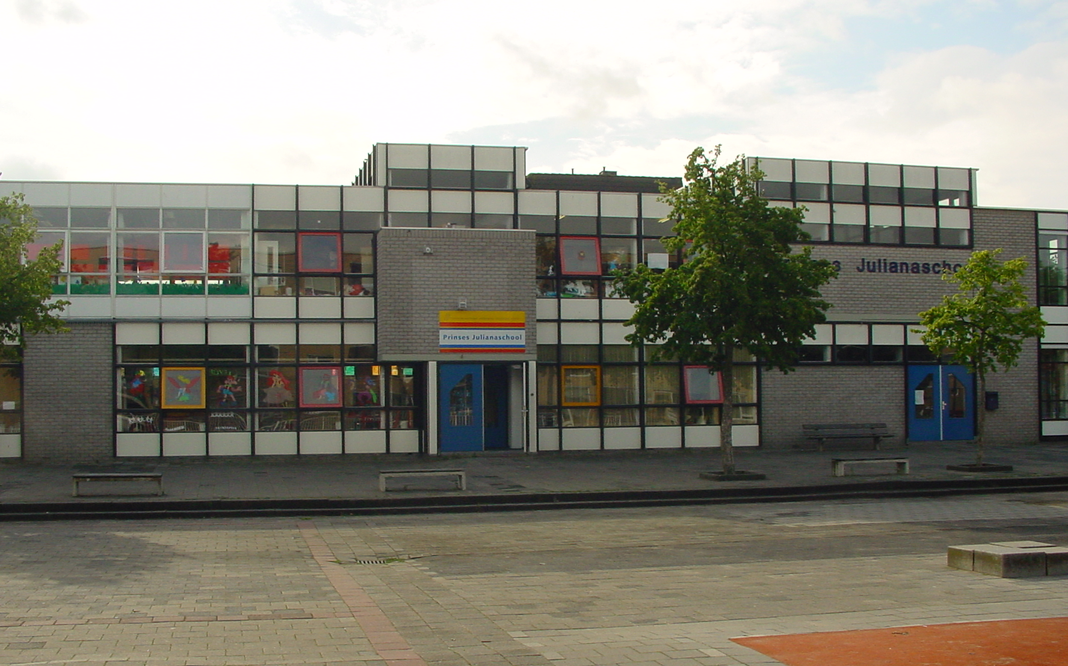
2021
2022

Kind en Onderwijs
Rotterdam

Inhoud
Doel van de procedure 3
Algemeen 3
Advisering 3
Adviezen 3
Het voorlopig advies in groep 7 4
Het ontwikkelingsperspectief 4
Ouderbegeleiding - Voorlichtingsavond en scholenmarkt 4

Doel van de procedure
Dit document bevat zorgvuldige en uitgebreide informatie over het procedure dat gevolgd wordt op de Prinses Julianaschool om tot een passend advies te komen.

Algemeen
Leerlingen van de Prinses Julianaschool ontvangen in groep 8 een schooladvies.
Dit advies hebben zij nodig bij de toelating op het voortgezet onderwijs. Samen met de leerkracht(en) van groep 8, de Intern begeleiders en de directrice wordt er nauwkeurig een passend voorlopig advies gevormd. Op basis van dit schooladvies schrijven leerlingen zich in op een middelbare school. Tegenwoordig is het advies van de school leidend. Basisscholen moeten vóór 1 maart een definitief schriftelijk schooladvies geven aan elk kind in groep 8
Advisering
Het advies komt tot stand mede door te kijken naar de volgende punten;
1. De rapporten van groep 6, groep 7 en groep 8.
2. De resultaten van de methode-gebonden toetsen.
3. De CITO-LVS toets resultaten van groep 6, groep 7 en groep 8.
Rekenen, Begrijpend Lezen, Technisch lezen en Spelling.
4. Het gedrag en algemene (werk-) houding van de leerling.
-Het leervermogen; Hoe leert een leerling?
-De samenwerking; Hoe werkt een leerling samen?
-Sociaal emotionele ontwikkeling; Hoe gaat het met zijn/haar welbevinden?
5. Grote of belangrijke gebeurtenissen die een leerling heeft meegemaakt die van invloed zijn op het verzuim en de resultaten.
6. Onderzoeken die zijn afgenomen die onderdeel uitmaken van de advisering.

Adviezen
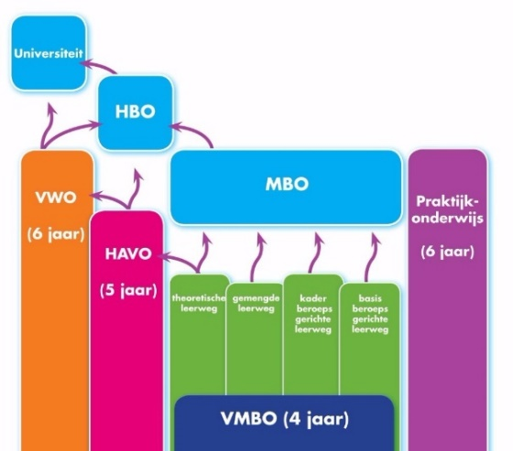
In januari/februari ontvangen alle leerlingen in groep 8 hun advies. Tussen april en mei wordt de Centrale eindtoets afgenomen. Wanneer de uitslag binnen is, wordt er met de ouders een afspraak gemaakt als deze afwijkt van het gegeven advies. De school kan het schooladvies alleen naar boven bijstellen of het schooladvies laten zoals het is. Ouders worden hiervoor opnieuw uitgenodigd op school voor een gesprek.

De adviezen die wij geven;
- Pro
- Vmbo Basis beroepsgerichte leerweg
Kader beroepsgerichte leerweg
Gemengde leerweg
Theoretisch leerweg
- Havo
- Vwo

Het voorlopig advies in groep 7
Eind groep 7 krijgen leerlingen hun voorlopig advies. Met het voorlopig schooladvies kunnen ouders en leerlingen al in groep 7 gericht op zoek gaan naar passende scholen voor voortgezet onderwijs. Daarna hebben deze leerlingen nog een schooljaar de tijd tot het eindadvies.

Het ontwikkelingsperspectief
Ouders worden middels rapportgesprekken vanaf groep 1 geïnformeerd hoe het met hun kind gaat. Naast de algemene indruk en werkhouding, krijgen ouders vanaf groep 3 ook meer zicht op het ontwikkelingsperspectief. Vanaf groep 3 worden ouders namelijk ingelicht hoe hun kind het doet per vak aan de hand van de Cito toetsen in het leerlingvolgsysteem Esis. In het leerlingvolgsysteem volgen ouders als het ware het ontwikkelingsperspectief vanaf groep 3 tot en met groep 8. Dit is voor de vier volgende vakken zichtbaar; Begrijpend lezen, Rekenen, Spelling, Technisch lezen. Deze resultaten zijn gekoppeld aan de voorlopige adviezen. Hieronder ziet u een voorbeeld.
In dit overzicht van het leerlingvolgsysteem Esis is te zien dat een leerling aan het eind van groep 4 een score heeft behaald die past bij HAVO voor Technisch Lezen.

Ouderbegeleiding - Voorlichtingsavond en scholenmarkt
Om ouders en leerlingen goed te begeleiden organiseert de Prinses Julianaschool een voorlichtingsavond. Deze voorlichtingsavond wordt jaarlijks in november georganiseerd. Ouders en leerlingen van groep 8, maar zeker ook van groep 7 en groep 6 zijn van harte welkom. Onderwerpen als de Centrale eindtoets, de structuur van het voortgezet onderwijs, advisering en het tijdspad worden besproken. Jaarlijks wordt er een gastspreker van het voortgezet onderwijs uitgenodigd om de ouders voor te lichten over de actuele gang van zaken. Ouders krijgen tevens een VO gids mee.
Ouders en leerlingen van groep 8 en leerlingen van groep 7 nemen jaarlijks deel aan de scholenmarkt in Regio Noord. Onder begeleiding van de leerkracht van groep 8 worden ouders betrokken en eventueel begeleid.

